
みんなで考えて調べる小学理科ワークシート５年
○ 台風に備えて 資料調べ１ | ５年 組 名前（ ）
【見つけよう】  夏から秋にかけて，日本には，台風が近づくようになり，上陸することもあります。台風に  備えて，どのような情報が必要かを考えましょう。 | 【資料調べ１】  気象情報を集めて，台風の動きや，台風が近づいた地いきの天気を調べよう。

【結果を書こう】
台風が近づいたときの雲画像やアメダスの情報を整理しましょう。
気象情報を時間の順にならべて
みよう。
【結果から考えられることを書こう】
雲画像やアメダスの情報と日本各地の天気を関係づけて，台風の動きや，台風が近づいた地いきの天気について考えましょう。
関係づけよう

【はてな？】
問題

【予想を書こう】 台風の動きや，台風と天気との関係について予想しましょう。
台風の動きについて
（理由）

台風と天気との関係について
（理由）

【結果からわかった問題の答えを書こう】
結ろん
【【広がる学び】】
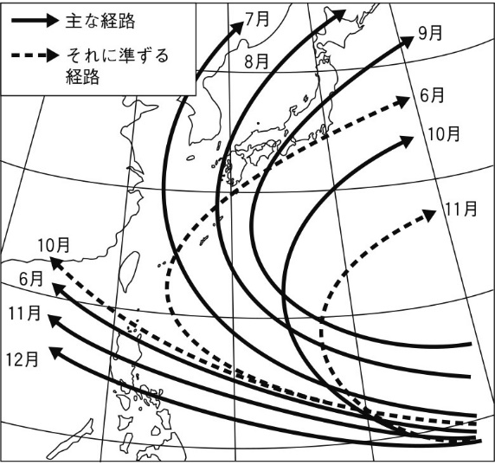
ふつう，台風は，日本のはるか南の海上で発生し，
勢いを強めながら西や北の方へ動きます。そのあと，
動く向きを北や東の方に変えて，各地に大雨や
強風をもたらし，やがて勢いが弱くなっていきます。
台風が通過したあとは，天気が晴れになることが
よくあります。
６月から12月の台風の経路をまとめると，おおよそ
右の図のようになります。
【資料調べの計画を書こう】 どのような気象情報をもとにして，自分の予想を確かめたらよいかを考えましょう。
〈方法〉

令和２年度版「未来をひらく小学理科５」準拠 新しく勉強した言葉には下線を引いておきましょう。

